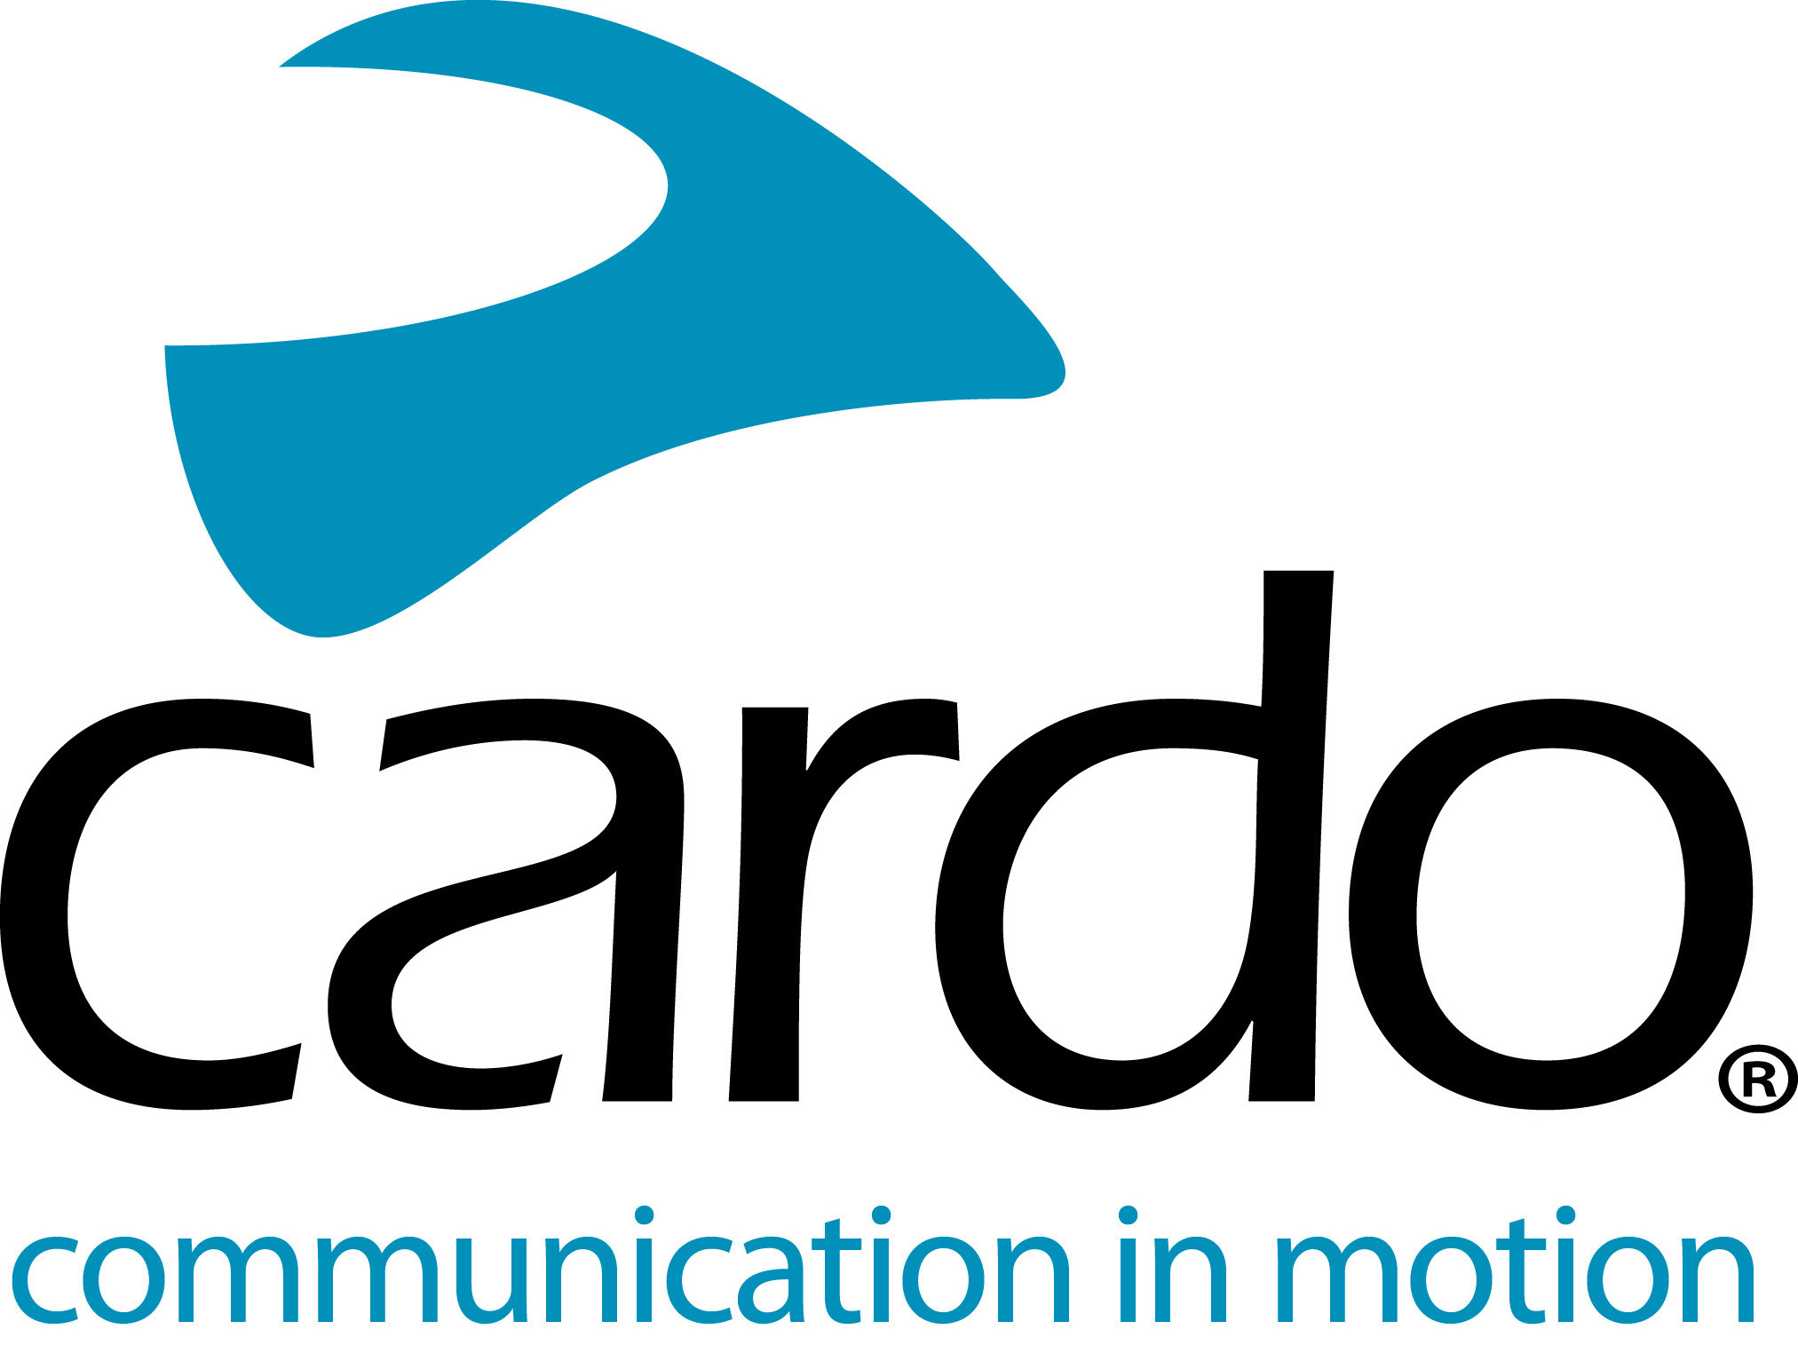

DAS NEUE 'AUDIO-SET' MIT JBL-SOUND VON CARDO SYSTEMS BIETET
BIKERN DIE ULTIMATIVE SOUNDERFAHRUNG

Vorbestellung ab sofort möglich! Das neue Zubehör-Kit von Cardo umfasst 45 mm flache Kopfhörer und JBL-Technologie und ist mit PACKTALK, Freecom & anderen Kommunikationsgeräten kompatibel.

Cardo Systems, weltweit führender Anbieter drahtloser Kommunikationssysteme für Biker und JBL, eine führende Audio-Marke aus HARMAN, haben heute angekündigt, dass Vorbestellungen für das neue 45 mm Audio-Set ab sofort möglich sind. Das neue Zubehör-Kit kombiniert eine technisch herausragende Hardware mit Sound von JBL und fortschrittlicher Software, um Bikern eine unvergleichliche Sounderfahrung zu bieten. Egal ob beim Musik hören, beim Telefonieren oder bei der Kommunikation mit anderen Bikern, das neue Zubehör-Kit bietet eine nie erreichte Soundqualität.

"Die Audio-Qualität ist für herausragende Kommunikations- und Unterhaltungsmöglichkeiten für Biker entscheidend. Mit der fortschrittlichen JBL-Technologie können wir genau das bieten", ist Dan Emodi, Cardo Systems VP Marketing, überzeugt. "Das Audio-Kit ist ein leistungsstarkes Tool, das diese unglaublichen Verbesserungen der Audio-Qualität für eine Vielzahl unserer Kunden bietet, aber auch für Biker, die derzeit andere Kommunikationssysteme nutzen."

Das Audio-Set umfasst 45 mm flache Kopfhörer mit einer 42 mm Basis, die kompatibel mit den meisten Helmen ist. Die größeren Kopfhörer beeindrucken mit einem tieferen Bass und bieten im Allgemeinen einen runderen und natürlicheren Sound als alle andere Systeme, die derzeit auf dem Markt verfügbar sind. Die Kopfhörer sind mit einem 3,5 mm Standard-Anschluss ausgestattet und sind nicht nur mit allen Cardo-Vorgängermodellen kompatibel, sondern auch mit Biker-Kommunikationssystemen anderer Marken.

Besitzer von PACKTALK und Freecom werden schnell merken, dass das 45 mm Audio-Set nicht einfach ein neues Paar Kopfhörer ist. Das Zubehör-Kit bietet die fortschrittliche Klangaufbereitungs- und Equalizer-Technologie von JBL. Dazu muss lediglich die Software von der Cardo Connect Mobile App heruntergeladen werden. Die Software sorgt für eine bessere Sound-Qualität und Tonklarheit, tiefere Basstöne und höhere Tonhöhen.

Die JBL-Klangaufbereitung garantiert für eine nie erreichte Audio-Qualität bei Musik und Stimmfunktionen und die Audio-Ausgabe wird für die 45 mm Kopfhörer optimiert. Die Klangaufbereitung ist mit der gesamten Cardo PACKTALK-Serie, einschließlich SMARTPACK und SMARTH sowie mit der gesamten Freecom-Produktlinie kompatibel.

PACKTALK-Eigentümer genießen zusätzlich die JBL Equalizer Sound-Profile, bei denen die Audio-Konfiguration auf die eigenen Vorlieben oder bestimmte Nutzungen angepasst werden kann.

-MEHR-

Es werden drei Sound-Profile angeboten, einschließlich:
- Standard - für den besten Allgemeinsound optimiert
- Bassverstärker - für optimale Low-End-Sounds
- Vokal - optimal für Telefonanrufe und Sprachkommunikationen

Die JBL Equalizer Sound-Profile sind kompatibel mit PACKTALK BOLD und Slim sowie mit SMARTPACK- und SMARTH-Produkten.

Auch wenn die vollständigen Funktionen des Audio-Sets nur mit Cardo-Produkten kompatibel sind, liefern die 45 mm Kopfhörer auch bei Kommunikationssystemen mit einem 3,5 mm Standard-Anschluss von Drittanbietern eine verbesserte Audio-Qualität.

Dank der Partnerschaft zwischen Cardo und JBL wird Bikern die ultimative Sounderfahrung geboten, egal ob auf Bergstraßen oder in der Stadt. Die Kooperation erstreckt sich nicht nur auf das Audio-Set, auch werden die JBL-Kopfhörer zum Standard bei der Cardo PACKTALK-Serie 2019.

Das Audio-Set kann ab sofort über die Cardo-Website vorbestellt werden. Die ersten Lieferungen erfolgen ab April 2019.

Weitere Informationen finden Sie auf der Website von Cardo Systems unter www.cardosystems.com und auf Facebook, Twitter und Instagram können Sie mitdiskutieren.

Über Cardo
Cardo Systems spezialisiert sich auf das Design, die Entwicklung und Herstellung und den Verkauf von modernen Kommunikations- und Unterhaltungssystemen für Motorradhelme. Seit der Gründung von Cardo im Jahr 2004 ist Cardo für einen Großteil der Innovationen bei Bluetooth-Kommunikationssystemen für Biker verantwortlich. Die Produkte des Unternehmens gehören zu den weltweit besten Kommunikationsgeräten für Biker und sind mittlerweile in über 85 Ländern verfügbar.

ÜBER JBL
JBL liefert die unglaubliche Sound-Erfahrung, die oft im Leben einen Moment zu etwas Besonderem macht. Von Kultveranstaltungen wie Woodstock und Konzerten im Madison Square Garden, bis zu Spielen im Yankee-Stadium und Road-Trips am Wochenende, JBL bringt die Sounderfahrung mit seiner ausgezeichneten Audio-Technologie auf eine neue Ebene und macht jeden Moment zu etwas Besonderem. Mit hervorragenden Referenzen und mehr als 70 Jahren Erfahrung als innovativer Marktführer ist die Marke JBL im Bereich Soundqualität mittlerweile ein Urgestein.

Für Presseanfragen:
Für weitere Informationen zu Produkten der PACKTALK-Serie und für hochauflösende Bilder kontaktieren Sie press@cardosystems.media | www.cardosystems.com

###

